Домашнее задание по сольфеджио для 2 класса от 09.09.2024

ДОМАШНЕЕ ЗАДАНИЕ:

1. Прочитать конспект (документ ниже), повторить темы опевание, вводные ступени и разрешение
2. Играть второй голос песенки «Белочка»

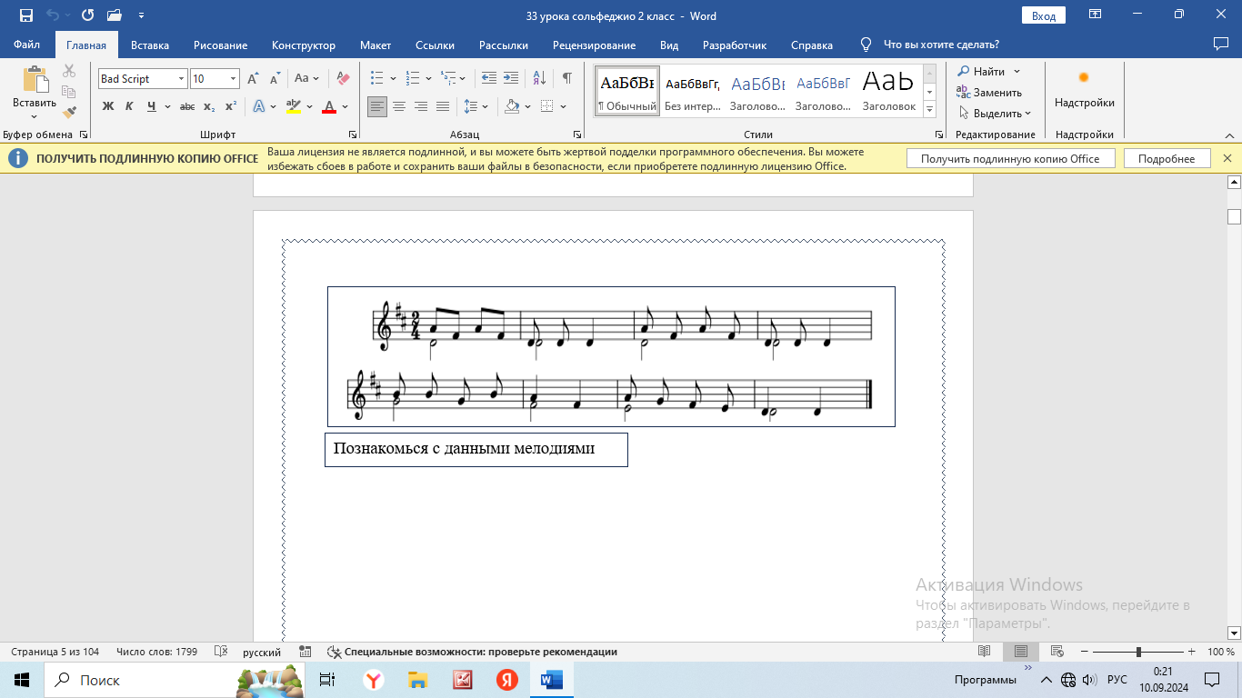



ОБРАТИТЕ ВНИМАНИЕ! НИЖНИЙ ГОЛОС - ноты со штилем вниз ИГРАТЬ, ВО ВРЕМЯ ИГРЫ ВЕРХНИЙ ГОЛОС ПОЕМ (САМУ ПЕСЕНКУ «БЕЛОЧКА») - ноты со штилем вверх

1. Ребята, у которых изменилось расписание, и они не успели выучить ДЗ от 6.09, доучивают песенку «Белочка»

Дорогие ребята и родители!

По всем вопросам (непонятная тема, трудности с домашним заданием и др.) можно и нужно писать мне в WhatsAppна номер 89022571402.

В случае пропуска урока, перед выполнением домашнего задания рекомендуется на странице ниже прочитать раздел КОНСПЕКТ урока.

КОНСПЕКТ УРОКА ПО СОЛЬФЕДЖИО ДЛЯ 2 КЛАССА ОТ 9.09.2024

